Nyári tábori élményeink Soltvadkerten (2020.)
Élménybeszámoló

Hát nem a szokványos táborozáson vagyunk túl az idén!
A rendkívüli egészségügyi helyzetre való tekintettel mindössze 5 turnust szervezett a kerület a soltvadkerti gyermektáborában. Az előírásoknak megfelelően állandó kézmosással, gyakori kézfertőtlenítéssel, lehetőség szerinti távolságtartással igyekeztünk megelőzni a bajt. Mivel kevesebb gyerek tartózkodott a négy altábor területén elosztva, ezért jóval nagyobb szabad terület állt rendelkezésünkre. Ez a pedagógusok részéről koncentráltabb figyelmet, nagyobb türelmet, több mozgást és energiát követelt.
Mi, mórások a kaffkásokkal üdültünk együtt mintegy 130-an az V. turnusban (júl. 29-től aug. 2-ig). A vasárnaptól vasárnapig tartó hét sok izgalmat, meglepetést, különleges élményt, kiváló időjárást, napi strandolást tartogatott. A táborvezető Hosé bácsi és a táborépítők (Peti, Bence és Dani) lesték minden kívánságunkat, így kétszer volt vízicsata, illetve a discot is duplán kaptuk. Folyamatosan szervezték, vezették a játékokat (pl. különféle helyekre elrejtett tárgyak megtalálása pontgyűjtő versenyben, vízicsata stb.), és bonyolították le a sportversenyeket. Lehetett focizni, kosarazni, strandröplabdázni, pingpongozni, lőni, pokróclabdázni, tollasozni, csocsózni, de a gyerekek szabadon játszhattak a hatalmas területen a csendes pihenőn kívül egész nap. Győztünk fociban és pokróclabdában, második helyezést ért el mórás tanuló egyéni versenyben (pingpongban), de a fő versenyt, a zenei vetélkedőt a Móra nyerte meg nagy fölénnyel. A csapatépítés jól sikerült, egy-két esetben adódott probléma csak néhány tanulóval. Ezeket megvizsgáltuk, orvosoltuk a legjobb tudásunk szerint a táborvezetéssel, az érintett szülőkkel egyeztetve.
A napirendben az önkéntes tó körüli futás volt ébresztő után az első program. Majd jött a bőséges reggeli, a takarítás szobaszemlével, a strandolás, a kitűnő ebéd és a megbeszélés, programegyeztetés. A délutáni csendes pihenő alatt erőt gyűjtött mindenki az újabb strandoláshoz, a sport- és egyéb versenyekhez, majd fürdőzés, játék, szurkolás, barátkozás, szórakozás volt az életünk. Vacsora után is tartott mindez: voltunk esti biciklitúrán, a városban fagyizni, filmvetítésen megnéztük a Jumanji c. filmet. Az éjszakai takarodó után még lehetett a szobatársakkal kicsit beszélgetni, de az adott napi élmény után a többséget nem kellett elringatni.
A gyerekek a vízicsata és a strandolás mellett a táborzáró programját élvezték a legjobban: a tábortűz mellett szólt a zene, táncoltak, énekeltek, beszélgettek a táborlakók, és meglepetésre egy szirénázó tűzoltóautó is érkezett a rend biztosítására. Az estét lezáró discoban fergeteges hangulatot varázsoltak a táborépítők: a tanárok és a diákok közel éjfélig ropták a táncot, és nem maradhatott el a közös vonatozás sem.
Mórások és kaffkások egyaránt remekül éreztük magunkat a táborban, barátságok születtek, számtalan élménnyel, kapcsolattal, tapasztalattal gazdagodtunk mindannyian. Sok-sok fénykép, videófelvétel örökíti meg mindennapjainkat, amelyek megőrzik életünknek ezt a kis szeletét. A hazaérkezés után sok-sok pozitív üzenetet, köszönőlevelet kaptunk a gyerekektől és szüleiktől, melyekre mindhárman (Bea néni, Viktor bácsi és Vali néni) jóleső érzéssel gondolunk.

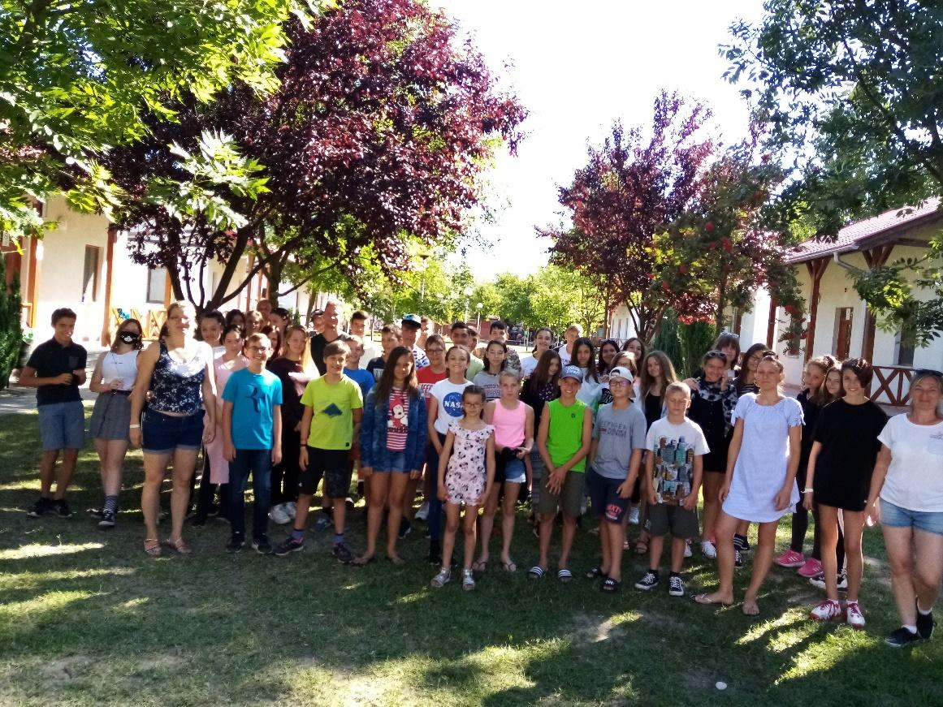

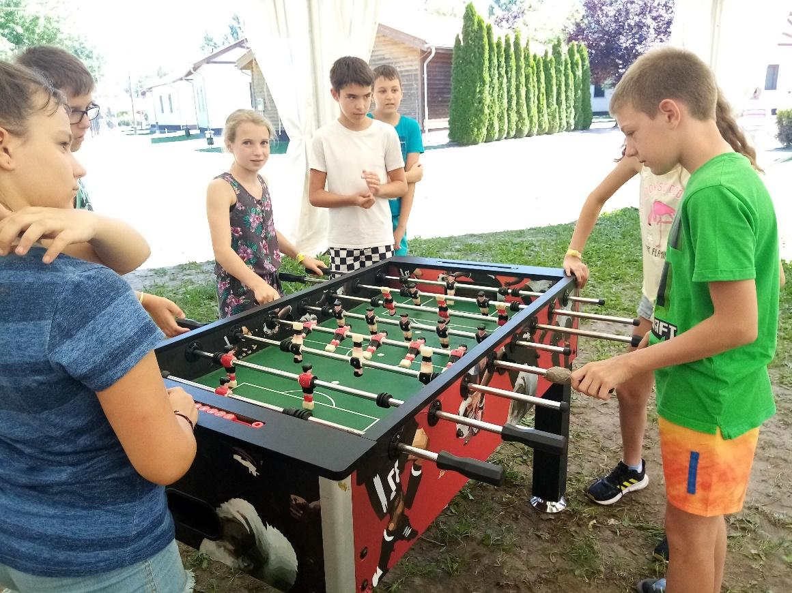

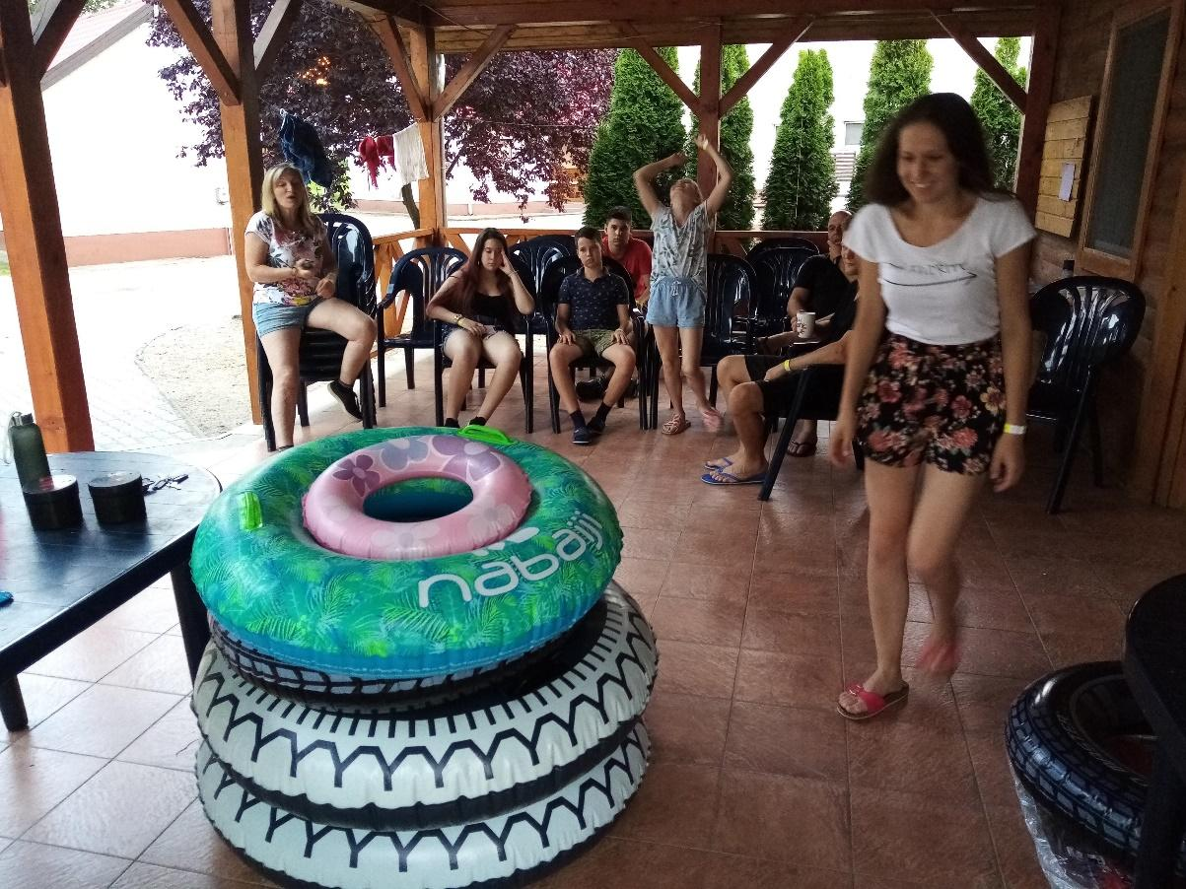

Jövőre is visszavár a SOTYA, úgyhogy indulhat az előkészítés, mert jövünk!

Addig sem maradunk Sotya-élmény nélkül, hisz tervezzük, hogy a Mórában a 2020/2021. tanév elején, a projekthéten felelevenítjük az eseményeket az összegyűjtött anyagok bemutatásával, személyes élménybeszámolókkal, valamint segítő ifiseink és táborépítőink jelenlétével, hogy motiváljuk a többieket is a részvételre, melynek feltétele a jóság.
Ahogy a heti jelmondatunk is szólt: JÓNAK LENNI JÓ!

Készítette: Dudásné Bán Valéria (Móra), 2020. 08. 04.

